Куиз Зарима Нурбиевна,
учитель географии и истории Адыгеи,
муниципальное бюджетное общеобразовательное учреждение «Средняя общеобразовательная школа № 7 им. Н.Т. Джаримока» а. Джиджихабль Теучежского района Республики Адыгея.
Тема: Главные типы почв России и закономерности их распространения.
Цели и задачи урока:
Сформировать представления о закономерности распределения почв на территории России, характерных чертах почв России. ( ИКТ 1, слайд 1)
Оборудование:
Почвенная карта, физическая карта, таблицы (типы почв России, почвенные разрезы).
Ход урока.
- Организационный момент.
Здравствуйте…
Все приготовились к уроку?
- Проверка домашнего задания.
Фронтальный опрос.
Учитель (задаю вопросы, учащиеся отвечают).
( ИКТ 1, слайд 2)
- Что такое почва?
-Верхний рыхлый и плодородный слой земли.
- Назовите условия почвообразования?
- Гумус, глинистые вещества и кальций.
- Как различаются почвы по механическому составу?
-Тяжелые (глинистые, суглинистые) и легкие (песчаные и супесчаные) почвы.
- Назовите свойства почвы?
Почва обладает плодородием.
- Лучшей структурой почвы является?
- Зернистая структура.
- Поставщиком основной массы органического вещества в почву служат?
- Растения.
- Кто основал науку «Почвоведение»?
-В.В. Докучаев.
- Как он назвал русский чернозем?
- «Царем – почв».

- «Изучение нового материала.
Учитель рассказывает тему и по ходу рассказа задает вопросы.
- Ребята давайте мы посмотрим на почвенную карту России. Что мы там наблюдаем?(1 ИКТ, слайд 3)
- Карта пестрая и почвы расположены в ней хаотично.
- Давайте мы совершим путешествие с севера на юг по территории Восточно-Европейской равнины. Есть ли закономерности в размещении почв?
- Почвы подчиняются закону широтной зональности, т. к. мы двигались по равнине с севера на юг. В горах почвы изменяются, следуя закону вертикальной зональности от подножья к вершине.
- Правильно, но нарушают закон широтной зональности почвы аллювиальные в поймах рек, в горах – высотная поясность, каждому высотному поясу свой тип почв. На разных горных породах – разные почвы. Тип почв соответствует типу растительности. Ведь «Почва – зеркало ландшафта».
Почвы России разнообразны. Мы проследим смену почв на равнине, двигаясь с севера на юг, используя и анализируя книгу по географии, рис.36, 37, 38, 57., интерактивную почвенную карту мира. Все эти карты будут проецироваться на экран. Наши наблюдения в ходе путешествия, отобразим на тематической карте: Взаимосвязь типов почв, с климатом и растительностью и в рабочей тетради.

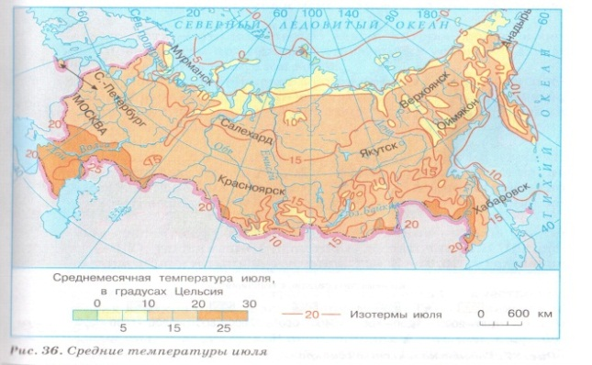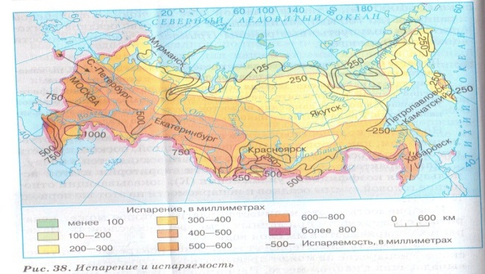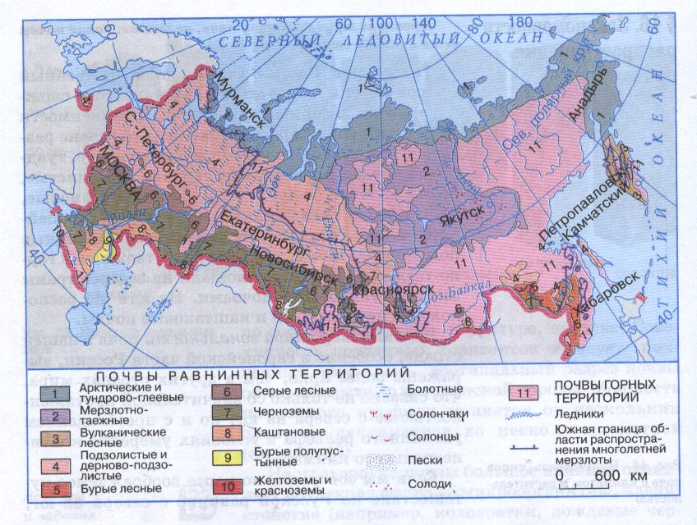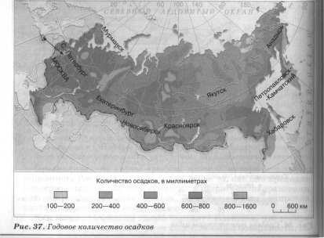

Взаимосвязь типов почв, с климатом и растительностью.

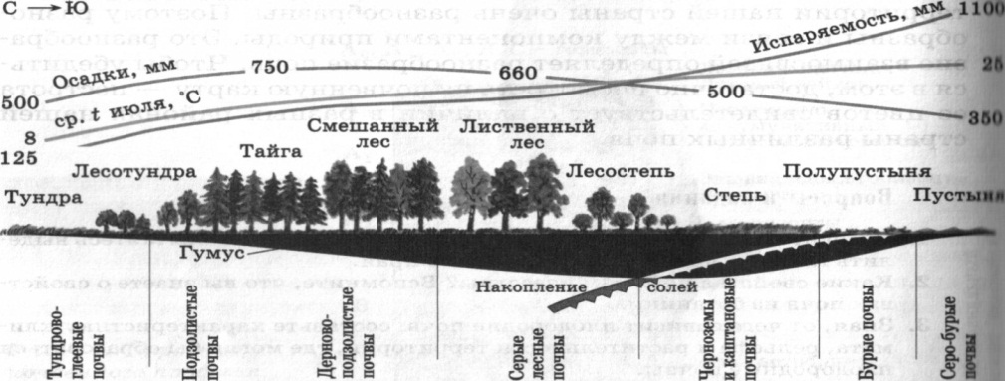

- Посмотрите на почвенную карту России, на севере Восточно-Европейской равнины, какая природная зона?
(ИКТ 2)
- Арктические или антарктические пустыни, тундра.
(выходим и показываем у доски)
(ИКТ 2)
- Заполняем на карте графу природная зона. Дальше, какой тип почвы ей соответствует, смотрим и показываем у доски (ИКТ 1, слайд 7)?
-Арктические и тундрово-глеевые.
(выходим показываем у доски(ИКТ 1,слайд 7)
Давайте мы с вами разберемся, в каких условиях образуется арктические и тундро-глеевые почвы в зоне арктических пустынь и тундры, отобразим это на тематической карте: Взаимосвязь типов почв, с климатом и растительностью.
(Ученик выходит к доске вычисляет)
- В начале, что мы должны сделать?
- Определить коэффициент увлажнения: (слайд 8-10)
В год выпадает осадков 300 мм в год; испаряемость- 200 мм в год.
$k=\frac{О}{И}$ ;
$k=\frac{400}{200}=2,0;$
k≥1 – изб.увл.
Средняя температура июля 8-9⁰С
Данные заносим в тематическую карту:
Взаимосвязь типов почв, с климатом и растительностью.
-Почва в зоне арктической пустыни и тундры формируется в условиях избыточного увлажнения и низких температурах, ср. t^{о} июля 8-9^{о} С. При движении с севера на юг, с увеличением тепла, осадков и растительного покрова, мы видим на рисунке, что содержание гумуса вначале было крайне мало, но при движении к югу увеличивается.
- Правильно. В арктической пустыне весь год низкие температуры, на поверхности лежит снег или лед, которые не могут быть материнской породой. Поэтому почв в арктической пустыне нет. «Почти», потому что в Арктике есть участки, не занятые снегом и льдом, и на них очень медленно формируется тонкий слой арктических почв. К югу в тундре земля получает больше тепла, но лето прохладное и короткое. Почвообразование замедляет и многолетняя мерзлота, охлаждая почву.
- Какие тут растения произрастают?
- Растительность представлена мхами и лишайниками и многолетними кустарниками.
- Правильно. Под такой растительностью формируются почвы тундрово-глеевые. Гумуса в них мало, т.к. растительный покров не богат и образование гумуса замедленно из-за недостатка тепла. Из-за затрудненного доступа кислорода, в этих почвах формируется голубовато-серый глеевый (переувлажненный) горизонт. (ИКТ 2)
Тундро-глеевые почвы.
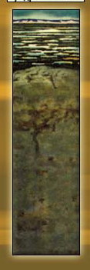
Дальше у нас идет, какая зона на (ИКТ 2)?
-Лесная зона.
- Правильно лесная, но она представлена различными типами природных зон. Давайте выберем природную зону тайги. Заполняем в таблице, графу природная зона - тайга. Дальше, какой тип почвы ей соответствует?(ИКТ 1, слайд 11)
- Подзолистые почвы.
- Правильно в зоне тайги формируется подзолистые, а в южной тайге дерново-подзолистые почвы.
- Давайте разберемся в каких условиях образуются в зоне тайги почвы.
- Кто хочет выйти к доске?
- …
(Ученик выходит к доске вычисляет)
-Вначале мне надо определить коэффициент увлажнения:
(слайд 12-14)
В год выпадает 600мм; испаряемость 500мм в год.
$k=\frac{О}{И};$
$k=\frac{600}{500}=1.2;$
k≥1 – изб.увл.
Средняя температура июля 15⁰С
Данные заносим в тематическую карту:
Взаимосвязь типов почв, с климатом и растительностью.
- Почва в зоне тайги формируется в условиях избыточного увлажнения. А при избыточном увлажнении идет промыв гумуса.
- (ИКТ 2)Да. При избыточном увлажнении идет промыв гумуса и образуется неплодородный горизонт вымывания – подзол (похожий на золу). Такая почва требует внесения удобрений.
Но почему в тайге в почве мало гумуса, там же больше растительности и биомассы, чем в др. зонах?
- При избыточном увлажнении идет промыв гумуса и солей.
Деревья – это многолетние растения, к тому же ель, сосна, пихта – вечнозеленые, только лиственница сбрасывает всю хвою.
- Молодцы ребята.
Хвоя – неблагоприятный растительный опад, т.к. содержит смолы. При гниении (а оно затруднено) образуются фульвокислоты, которые вымываются из почвы, и к тому же придают ей повышенную кислотность. Поэтому почвы тайги кислые. (ИКТ 2)

Подзолистые почвы
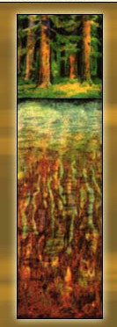

А в сибирской тайге почвообразование замедленно из-за подземного «холодильника» - многолетней мерзлоты. Почвы здесь таежно-мерзлотные. Промыва в этих почвах нет из-за мерзлоты, которая является водоупорным слоем.
- Самые плодородные почвы находятся в природной зоне степи, под степной травянистой растительностью.
Как они называются?
(ИКТ 1, слайд 15)
- Черноземы. (ИКТ 1, слайд 16)
- А почему их назвали черноземами? И кто дал им такое название?
- В.В. Докучаев назвал русский чернозем – «царем почв».
Чем темнее почва, тем оно плодороднее. Темной она становится из-за содержащегося в нем перегноя (гумуса). Давайте вычислим, какое увлажнение в зоне степей.
(ИКТ 1, слайд17-19)
(Ученик выходит к доске вычисляет )
В год выпадает 500мм в год, испаряемость 750мм в год.
$k=\frac{О}{И}$;
$k=\frac{500}{750}=0.7;$
k≤1 – недост. увл.
Средняя температура июля 20⁰С
Данные заносим в тематическую карту:
Взаимосвязь типов почв, с климатом и растительностью.
В них содержание гумуса 10-12$\%$. Травы самый хороший растительный опад, к тому же ежегодный. Нет промыва, т.к. увлажнение недостаточное, что способствует накоплению гумуса. Более длительный период почвообразования – длинное, теплое лето.
(ИКТ 2)
Черноземы
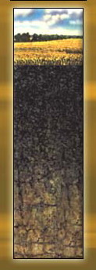
- А теперь давайте, я вам охарактеризую условия образования какой-то почвы, а вы по характеристике определите, где она находится и как называется, какой тип почвы ей соответствует…
(ИКТ 1, слайд 20-22)
- Сухой климат, испарение низкое 300мм/1г, испаряемость высокая 1000мм/1г, осадки-150мм/1г, разреженный растительный покров, засолены почвы.

Данные заносим в тематическую карту:
Взаимосвязь типов почв, с климатом и растительностью.

- Это природная зона пустынь и полупустынь, расположена в Прикаспийской низменности и ей соответствует бурые почвы и солонцы.
- Да правильно бурые почвы, а вы знаете, что такое солонцы?
-Один из типов почв и может там избыточное содержание соли?
(ИКТ 1)
- Правильно. Они формируются в природной зоне пустыни и полупустыни. Посмотрев на почвенный профиль солонца, что мы можем сказать?
- Она светлая.
- Правильно с осветлением почв растет их засоленность.
Давайте я вам покажу, как происходит засоление почвы.
- Видео приложение - процесс засоления почвы.
(ИКТ 1, слайд 24)
В условиях недостаточного увлажнения, сильного испарения, большого количества минеральных солей формируются почвы, имеющие соляную корку или значительное количество соли в толще почвы. На таких почвах растут только особые растения – солеросы.
(ИКТ 2)
Солонцы
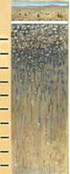
Ребята, давайте теперь посмотрим на получившуюся картину, что мы наблюдаем
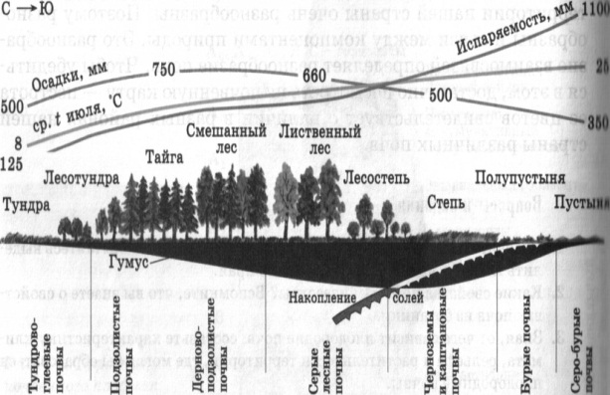
На тематической карте видно, что при движении с севера на юг, от тундры до лесостепи наблюдается повышение температуры, испаряемости и количества осадков, растительного покрова, содержание в почве гумуса, но в природой зоне лесостепи, наблюдается обратный процесс т.е. уменьшение растительного покрова, содержания гумуса в почве, уменьшение осадков, при стабильной средней температуре и высокой испаряемости – происходит засоление почвы.

- Закрепление.
- О каких типах почв сегодня мы узнали на уроке?
- Подзолистые, дерново-подзолистые, черноземы, сероземы, солонцы, таежно-мерзлотные…..
- В какой природной зоне происходит накопление гумуса?
- В степях.
Какие почвы наиболее плодородные?
- Черноземы.
- Почему уменьшается накопление гумуса в зоне лесов?
- Идет промыв почвы, т.к. увлажнение избыточное.
- В какой зоне происходит накопление солей?
- В зоне полупустынь.
- Почему в Восточной Сибири почвы тайги не подзолистые, как в европейской части, а таежно – мерзлотные?
- В Восточной Сибири мерзлота препятствует промыву и охлаждает почву.
- Почему в лесной зоне, несмотря на большую биомассу растений, гумуса мало?
- Растительность многолетняя, опад неблагоприятен - хвоя; идет промыв почв, т.к. k увл≥1, изб.
- Давайте данные занесем в таблицу:
Типы и свойства почв различных природных зон.
Природная зона | Типы почв | Содержание  гумуса | Свойства почвы | Условия почвообразования
1. Арктическая пустыня | часто отсутствуют или арктический | крайне мало | Не плодородная | Мало тепла и растительности
2. Тундра | Тундрово-глеевая | мало | Маломощные, имеют слой глеевой | Вечная мерзлота, мало тепла, переувлажнение, недостаток кислорода
Лесная зона
а) тайга | Подзолистая | Мало 1-2$\%$ | промывные, кислые | Изб.увл,  растительные останки, хвоя
б) тайга  Восточной Сибири | Таежно-мерзлотная | мало | Мало плодородные холодные | Вечная мерзлота
в) смешанные
г) широколиственные леса
4. Степи | Черноземы, каштановые | 10-12$\%$ | Самые плодородные почвы, зернистая структура | Увл.недост  Много растительных остатков ежегодно, много тепла
5. Полупустыни | Бырые полупустынь, серо-бурые | Гумуса меньше | Засоление почвы | Сухой климат, разреженный растительный покров, увл. скудное
- Отчего зависит закономерности распределения почв на территории России?
-От географической широты и климата.

5. Итоги урока. Домашнее задание.
- Чем занимались на уроке? Что нового узнали?
- Главные типы почв России и закономерности их распространения. Параграф16.
- Вопросы и задания к параграфу.
- Дома вам надо докончить таблицу, которую мы начали заполнять на уроке, самостоятельно.
- Оценки.

